Dagtaak 13 Donderdag 7 mei 2020
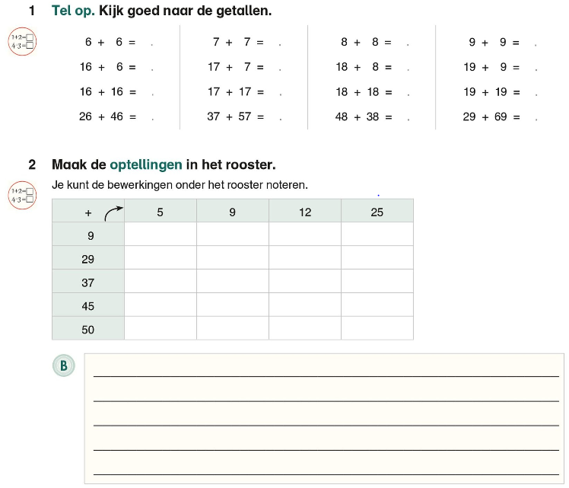
Wiskunde: Optellen tot 100 (alle types)

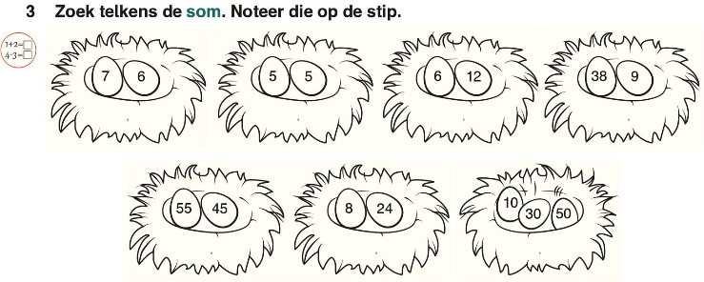

Taal: Ik kan zelfstandige naamwoorden en werkwoorden herkennen.
Een beetje uitleg:
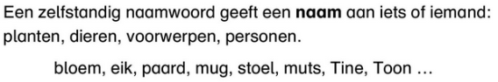

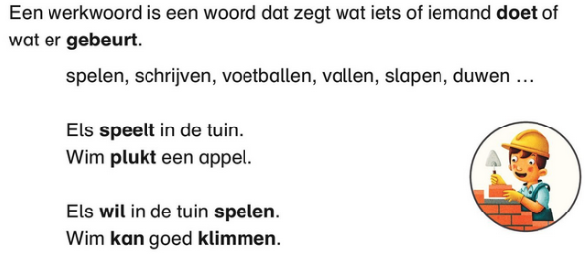
µ

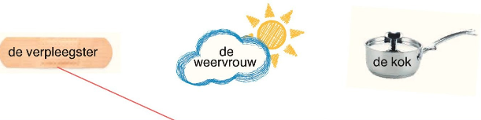

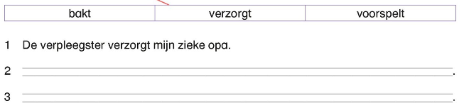

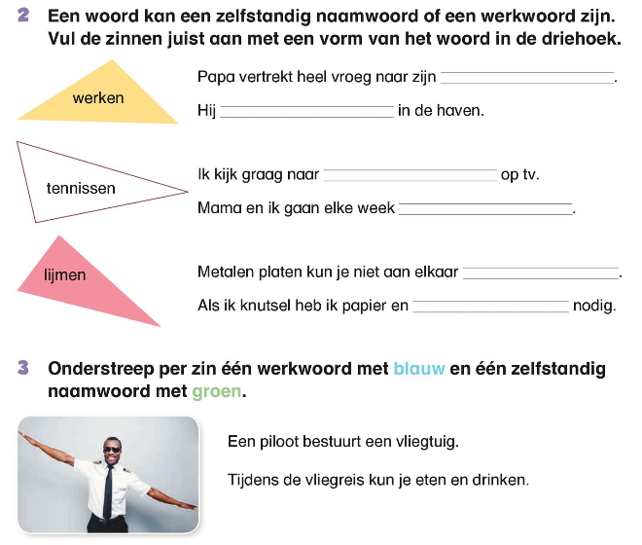

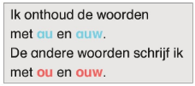
Lezen: woorden met au, ou, auw en ouw
- Lees 1 keer de woorden en zinnen met au, auw en ou, ouw.
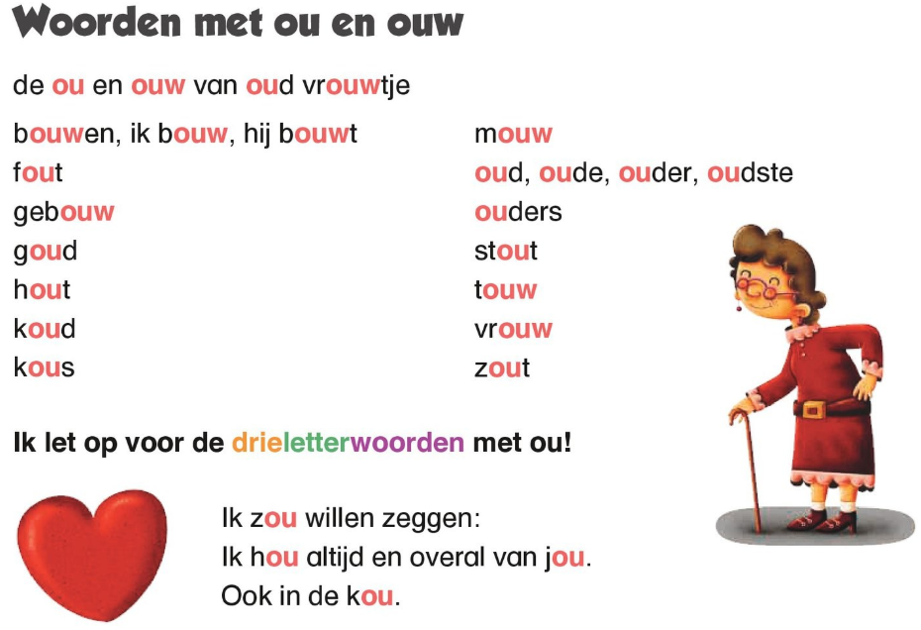
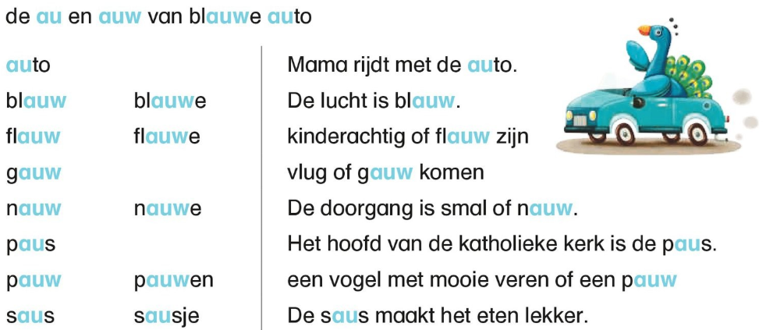
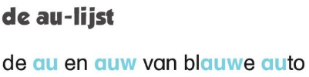

Spelling : woorden met au, ou, auw en ouw.

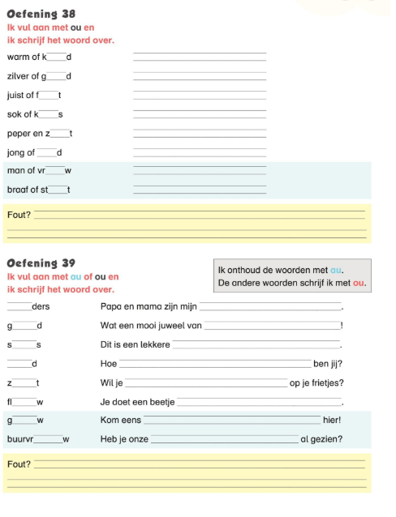
Leesfragment : Kelly is mijn pleegzus.
1
‘Kom eens lekker bij ons zitten, Timon,’ zegt papa.
Timon heeft net de tv uitgezet. Normaal moet hij nu
gaan slapen.
Maar ook mama klopt op het plekje op de bank
naast haar.
Mona is al naar bed. Timon nestelt zich tussen
Papa en mama.
‘We willen je iets vertellen, Timon,’ zegt papa. ‘Je
weet dat er boven nog een leeg slaapkamertje is
…’
Timon kijkt snel naar de buik van mama. Komt er
weer een zusje? Of misschien een broertje? Mama
ziet waar Timon naar kijkt. Ze lacht.

‘Nee, Timon! Er komt geen baby. Maar we willen
graag plaats maken voor een pleegkind.’
Timon weet niet wat een pleegkind is. Maar
papa legt het heel precies uit:
‘Een pleegkind heeft zelf nog een mama of een
papa, maar het kan daar een tijdje niet bij
wonen. Omdat die mama of papa ziek is of
andere problemen heeft.’

‘En als het weer beter gaat?’ vraagt Timon. ‘Dan gaat het pleegkind weer weg,’ zegt mama. ‘Dat kan kort of lang duren. Wat denk je, doe je mee met ons? Wil je af en toe spelen met zo’n pleegkind? En er een beetje lief voor zijn?’ Timon haalt zijn schouders op.
‘Is het een jongen?’ hoopt hij.
‘Dat moeten we afwachten,’ zegt papa.
‘We weten ook niet hoe oud zo’n kind precies zal zijn,’ zegt mama. ‘Maar we hebben gevraagd om een kind dat al naar school gaat, dat is handiger voor ons.’
Timon knikt. Hij zal nog wel zien. Misschien is het leuk als het iemand is met wie hij kan spelen. Want Mona is nog zo klein.
Als Timon in bed ligt, komt papa hem nog even onderstoppen.
‘Papa,’ zegt Timon. ‘Als jij ziek bent, word ik
dan ook een pleegkind?’
‘Nee,’ zegt papa. ‘Want jij hebt mama nog.
En oma en opa. En tante Sara kan bij jou
blijven. Of buurvrouw Fien.
En als dat allemaal niet zou lukken, kunnen
we altijd nog een oppas betalen. Jij hebt
geluk dat er zo veel mensen zijn die kunnen
helpen.’
‘Heeft een pleegkind dat dan niet?’ vraagt
Timon. ‘Nee,’ zegt papa. ‘Die mama of papa
staat er vaak alleen voor. En het gaat ook niet
om eventjes ziek zijn, maar om ergere
dingen, die langer duren.’ ‘Gelukkig is er
dan een pleeggezin,’ zegt Timon. ‘Ja’, zegt
papa. ‘Dat is waar. Maar het is altijd leuker
om gewoon thuis te kunnen blijven wonen.
Een ander gezin is altijd wennen. Daarom
moet je lief zijn voor zo’n pleegkind,
afgesproken?’
Papa steekt zijn hand uit en Timon legt er de
zijne stevig in.

1 Vul de zinnen aan.

De zus van Timon heet ________________.

De pleegzus van Timon heet ________________.

2 ‘We willen je iets vertellen, Timon,’ zegt papa. ‘Je weet dat er boven nog een leeg slaapkamertje is …’
Wat denkt Timon als papa dit zegt? Kruis aan.

Hij denkt dat hij een nieuwe kamer krijgt.
Hij denkt dat mama zwanger is.
Hij denkt dat hij een pleegzus krijgt.

3 Kruis aan wat NIET waar is.

De mama of papa van een pleegkind kunnen even niet meer voor hun kind zorgen.
Soms keert een pleegkind na een tijdje terug naar zijn mama of papa.
Een pleegkind blijft voor altijd bij zijn nieuwe familie.

4 Soms is het voor een pleegkind moeilijk om zich thuis te voelen in zijn nieuwe gezin.
Hoe zou jij je pleegbroer of pleegzus daarbij helpen?

5 Vul de zin aan.

Ik zou ____________________________________________________

om mijn pleegbroer of pleegzus te helpen.

